**Sentry 1.6.0 移植指南（openEuler 20.03）**

|  |
| --- |
|  |

1 sentry简介

2 环境要求

3 配置编译环境

4 编译sentry

5 测试

# 1 Sentry简介

Sentry是Hadoop中的一个基于角色的细粒度授权组件。Sentry用于对存储在Hadoop集群上的数据和元数据实施基于角色的细粒度授权，可以在Hadoop集群上对通过身份认证的用户和应用程序控制数据访问权限。本文主要是描述如何将开源版本的Sentry组件适配到openEuler上。 Apache Sentry已于2016年3月成功从孵化器毕业，现在是一个顶级的Apache项目。

更多请参考官网：https://sentry.apache.org/

# 2 环境要求

**硬件要求**

|  |  |
| --- | --- |
| **项目** | **说明** |
| 服务器 | TaiShan服务器 |
| CPU | 鲲鹏920处理器 或 鲲鹏916处理器 |
| 磁盘分区 | 对磁盘分区无要求 |
| 网络 | 可访问外网 |

**软件要求**

|  |  |
| --- | --- |
| **项目** | **版本** |
| bisheng_jdk | 1.8.0_222 |
| Maven | 3.2.5 |
| Snetry | 1.6.0 |

**openEuler 系统**

|  |  |
| --- | --- |
| **项目** | **版本** |
| openEuler | 20.03 LTS SP1 |
| OS Kernel | 4.19.90 |

# 3 配置编译环境

## 3.1 安装OpenJDK

**步骤1** 创建java目录，下载openjdk。

cd /

mkdir bigdata

cd bigdata

wget mirrors.huaweicloud.com/kunpeng/archive/compiler/bisheng_jdk/bishen

g-jdk-8u312-linux-x64.tar.gz

**步骤2** 解压。

tar -zxvf bisheng-jdk-8u312-linux-x64.tar.gz

**步骤3** 配置环境变量。

vim /etc/profile

#最后添加如下内容

export JAVA_HOME=/bigdata/bisheng-jdk1.8.0_312

export PATH=$JAVA_HOME/bin:$PATH

source /etc/profile

检查java 是否安装成功

java -version

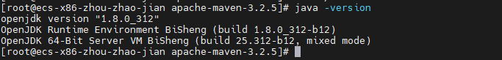

## 3.2 安装maven

**步骤1** 下载maven安装包并放到指定目录

cd /bigdata

wget <https://archive.apache.org/dist/maven/maven-3/3.2.5/binaries/>

apache-maven-3.2.5-bin.tar.gz

**步骤2** 解压

tar -zxvf apache-maven-3.2.5-bin.tar.gz

**步骤3** 配置环境变量

vim /etc/profile

在末尾添加：

export MAVEN_HOME=/bigdata/apache-maven-3.2.5

export PATH=$MAVEN_HOME/bin:$PATH

使配置生效

source /etc/profile

**步骤4** 检查maven环境变量是否正确

mvn -v

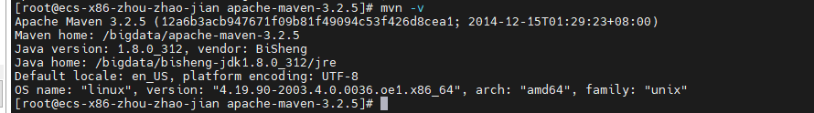

**步骤5** 修改maven的settings.xml文件中远程仓库配置

切换目录

cd /bigdata/apache-maven-3.2.5/conf/

vim settings.xml

在 mirrors 内添加如下内容：

<mirror>

<id>huaweimaven</id>

<name>huawei maven</name>

<url>https://mirrors.huaweicloud.com/repository/maven/</url>

<mirrorOf>central</mirrorOf>

</mirror>

:wq 保存并退出

## 3.3 编译Sentry

**步骤1** 下载Sentry1.6.0源码包

cd /bigdata

wget https://github.com/apache/sentry/archive/refs/tags/release-1.6.0-rc0.tar.gz

**步骤2** 解压源码包

tar -zxvf release-1.6.0-rc0.tar.gz

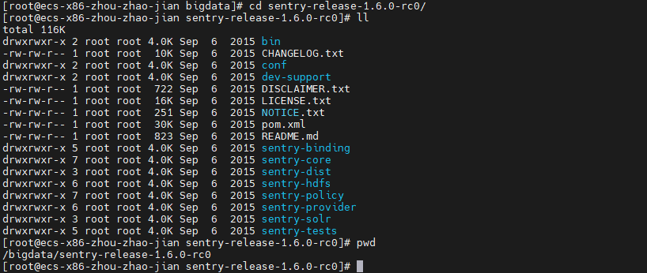

**步骤3** 配置鲲鹏仓库，修改pom.xml文件，保存并退出。

cd /bigdata/sentry-release-1.6.0-rc0

vim pom.xml

在repositories标签内增加鲲鹏maven仓库，鲲鹏仓库一定要放在第一位：

<repository>

<id>Kunpengmaven</id>

<name>Kunpeng maven</name>

<url>https://mirrors.huaweicloud.com/kunpeng/maven/</url>

</repository>

<repository>

<id>huaweicloud.repo</id>

<name>HuaweiCloud Repositories</name>

<url>https://mirrors.huaweicloud.com/repository/maven</url>

</repository>

<repository>

<id>wso2.repo</id>

<url>http://maven.wso2.org/nexus/content/groups/wso2-public/</url>

<name>wso2 Repositories</name>

</repository>

**步骤4** 编译Sentry

mvn clean install -DskipTests

编译结果为“sentry-dist/target/”下的apache-sentry-1.6.0-incubating-bin.tar.gz

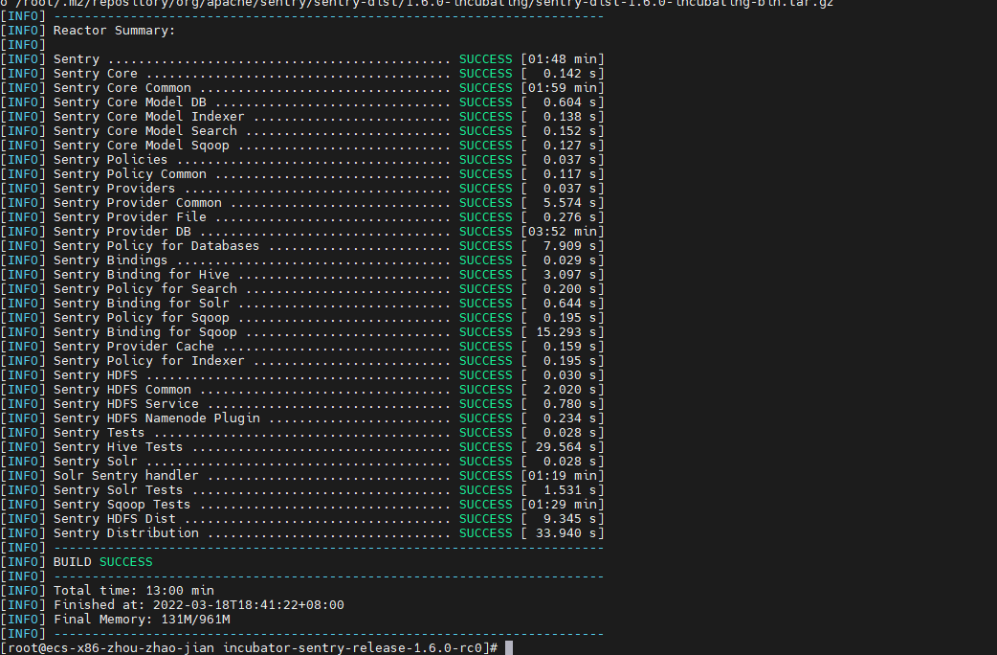

编译完成之后，在/bigdata/sentry-release-1.6.0-rc0/sentry-dist/target路径下生成对应文件。

